Бюджет Весёлояровского сельского поселения
на 2016 год

Бюджет Весёлояровского сельского поселения на 2016 году утвержден в соответствии с требованиями Бюджетного кодекса Российской Федерации, Положения от 25 декабря 2013 года №85 «О бюджетном устройстве, бюджетном процессе и межбюджетных отношениях в Весёлояровском сельском поселении», Решения муниципального комитета Весёлояровского сельского поселения от 20.11.2015 года №11 «О бюджете Весёлояровского сельского поселения на 2016» с внесенными изменениями.
Доходы бюджета Весёлояровского сельского поселения формируются в соответствии с бюджетным законодательством Российской Федерации, законодательством о налогах и сборах, законодательством об иных обязательных платежах.
Собственные доходы бюджета формируются за счет:
- налоговых доходов, зачисляемых в бюджет Весёлояровского сельского поселения в соответствии с бюджетным законодательством Российской Федерации и законодательством о налогах и сборах;
- неналоговых доходов, зачисляемых в бюджет Весёлояровского сельского поселения в соответствии с законодательством Российской Федерации, законами Приморского края и муниципальными правовыми актами представительных органов местного самоуправления;
- доходов полученных бюджетом Весёлояровского сельского поселения в виде безвозмездных поступлений из других бюджетов бюджетной системы Российской Федерации.
Бюджет Весёлояровского сельского поселения на 2016 год по доходам, с учетом внесенных изменений в плановые назначения в текущем финансовом году запланирован в объеме 4400,25тыс.руб, в том числе по налоговым и неналоговым доходам в сумме 1634,00 тыс.руб. или 37,13% доходов бюджета и безвозмездными поступлениям в сумме 2766,25 тыс.руб. или 62,87% доходов бюджета.
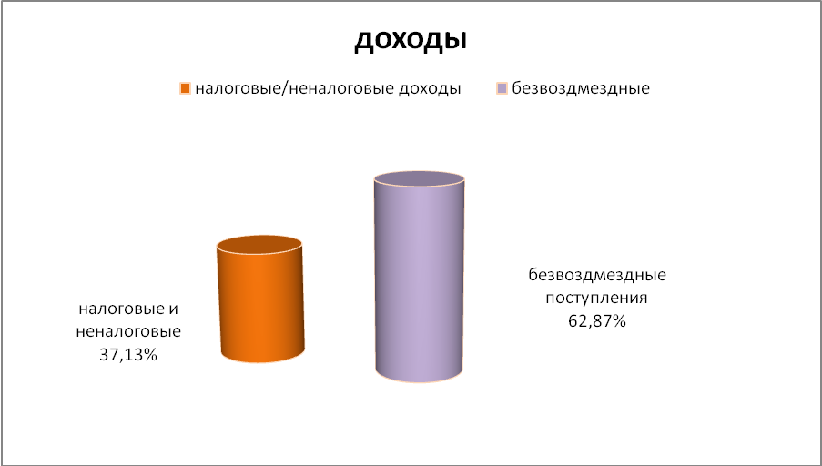

Структура доходов бюджета:
Основным источником формирования доходной части бюджета Весёлояровского сельского поселения в 2016 году являются:
- дотация на выравнивание уровня бюджетной обеспеченности Весёлояровского сельского поселения 2043,00 тыс.руб. (46,43% общего объема доходов бюджета) и местные налоги: налог на имущество физических лиц 132,00 тыс.руб или 3% от общего объема доходов бюджета, земельный налог 227, тыс.руб или 5,16% общего объема доходов бюджета.
Структура доходов бюджета Весёлояровского сельского поселения на 2016 год:
 | План на 2016 год | доля в общем объеме доходов
Налог на доходы физических лиц | 83,00 | 1,89
Единый сельскохозяйственный налог | 30,00 | 0,68
Налог на имущество физических лиц | 132,00 | 3,00
Земельный налог | 227,00 | 5,16
Государственная пошлина | 18,00 | 0,41
Доходы от арендной платы имущества | 247,00 | 5,61
Доходы от оказания платных услуг и компенсации затрат государства | 95,00 | 2,16
Доходы от продажи материальных и нематериальных активов | 775,00 | 17,61
Административные платежи и сборы | 12,00 | 0,27
Штрафы, санкции, возмещение вреда | 15,00 | 0,34
ИТОГО НАЛОГОВЫХ И НЕНАЛОГОВЫХ ДОХОДОВ: | 1634,00 | 37,13
БЕЗВОЗМЕЗДНЫЕ ПОСТУПЛЕНИЯ: | 2766,25 | 62,87
Дотация на выравнивание уровня бюджетной обеспеченности поселений | 2043,00 | 46,43
Субвенции по ВУС | 135,10 | 3,07
Иные межбюджетные трансферты | 588,15 | 13,37
ВСЕГО: | 4400,25 | 100,00

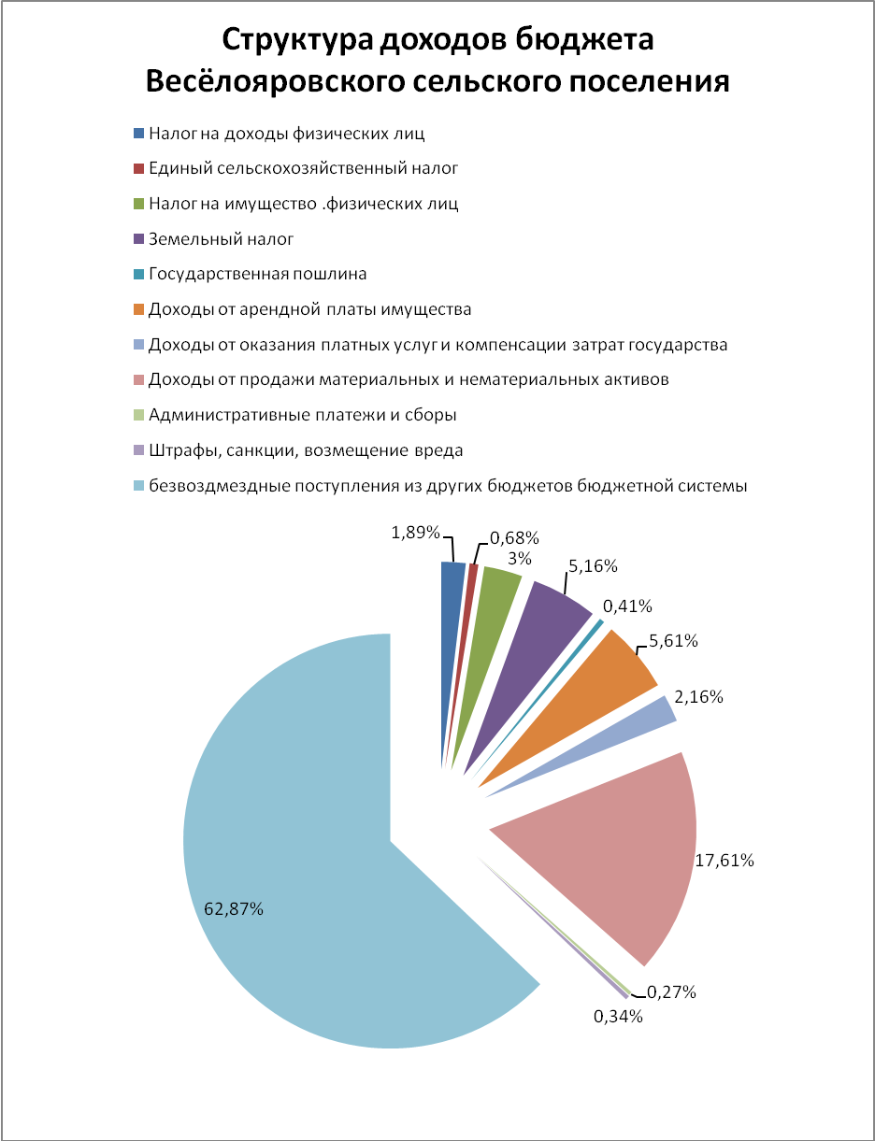

ИСПОЛНЕНИЕ ДОХОДНОЙ ЧАСТИ БЮДЖЕТА ВЕСЁЛОЯРОВСКОГО СЕЛЬСКОГО ПОСЕЛЕНИЯ ЗА 2016 ГОД
тыс.руб.
 | План  на 2016 год | Исполнение | % исп.
Налог на доходы физических лиц | 83,00 | 79,22 | 95,4
Единый сельскохозяйственный налог | 30,00 | 32,72 | 109,10
Налог на имущество .физических лиц | 132,00 | 128,37 | 97,3
Земельный налог | 227,00 | 191,59 | 84,4
Государственная пошлина | 18,00 | 16,31 | 90,6
Доходы от арендной платы имущества | 247,00 | 246,14 | 99,7
Доходы от оказания платных услуг и компенсации затрат государства | 95,00 | 0
Доходы от продажи материальных и нематериальных активов | 775,0 | 0
Административные платежи и сборы | 12,00 | 11,9 | 99,2
Штрафы, санкции, возмещение вреда | 15,00 | 0
ИТОГО НАЛОГОВЫХ И НЕНАЛОГОВЫХ ДОХОДОВ | 1634,00 | 608,09 | 37,2
БЕЗВОЗМЕЗДНЫЕ ПОСТУПЛЕНИЯ из краевого бюджета | 2766,25 | 2766,25 | 100
Дотация на выравнивание уровня бюджетной обеспеченности поселения | 1634,00 | 1634,00 | 100
Субвенции бюджету поселения по воинскому учету | 135,10 | 135,1 | 100
Иные межбюджетные трансферты | 588,15 | 588,15 | 100
ВСЕГО: | 4400,25 | 3374,34 | 76,7
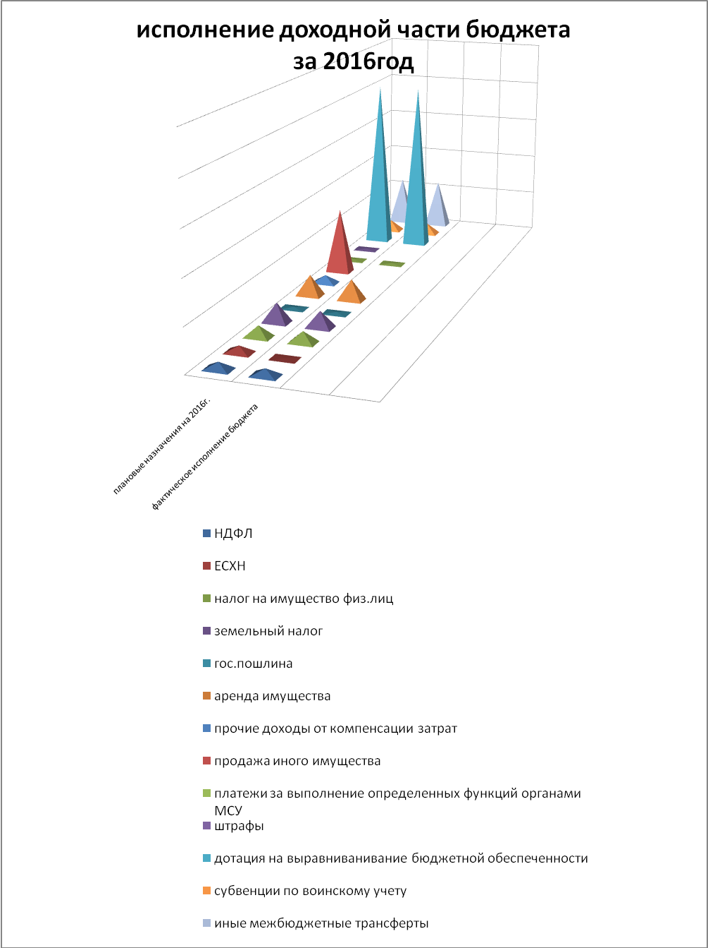

ИСПОЛНЕНИЕ РАСХОДНОЙ ЧАСТИ БЮДЖЕТА ВЕСЁЛОЯРОВСКОГО СЕЛЬСКОГО ПОСЕЛЕНИЯ ЗА 2016 ГОД
Бюджет Весёлояровского сельского поселения по расходам, с учетом изменений плановых назначений в текущем финансовом году запланирован в сумме 4445,97 тыс. руб.
Основную часть расходов бюджета Весёлояровского сельского поселения занимают расходы на общегосударственные вопросы 2731,36 тыс. руб. или 61,43 %.
Структура расходной части бюджета по основным разделам бюджетной классификации на 2016 год : тыс.руб.
 | план | доля
Общегосударственные вопросы | 2731,36 | 61,43
Национальная оборона | 135,10 | 3,04
Национальная безопасность и правоохранительная деятельность
Национальная экономика | 581,41 | 13,08
Жилищно-коммунальное хозяйство | 27,95 | 0,63
Образование
Культура | 960,15 | 21,60
Социальная политика
Физическая культура и спорт | 10,00 | 0,22
Средства массовой информации
Обслуживание муниципального долга
Межбюджетные трансферты муниципального образования
ВСЕГО: | 4445,97 | 100,0
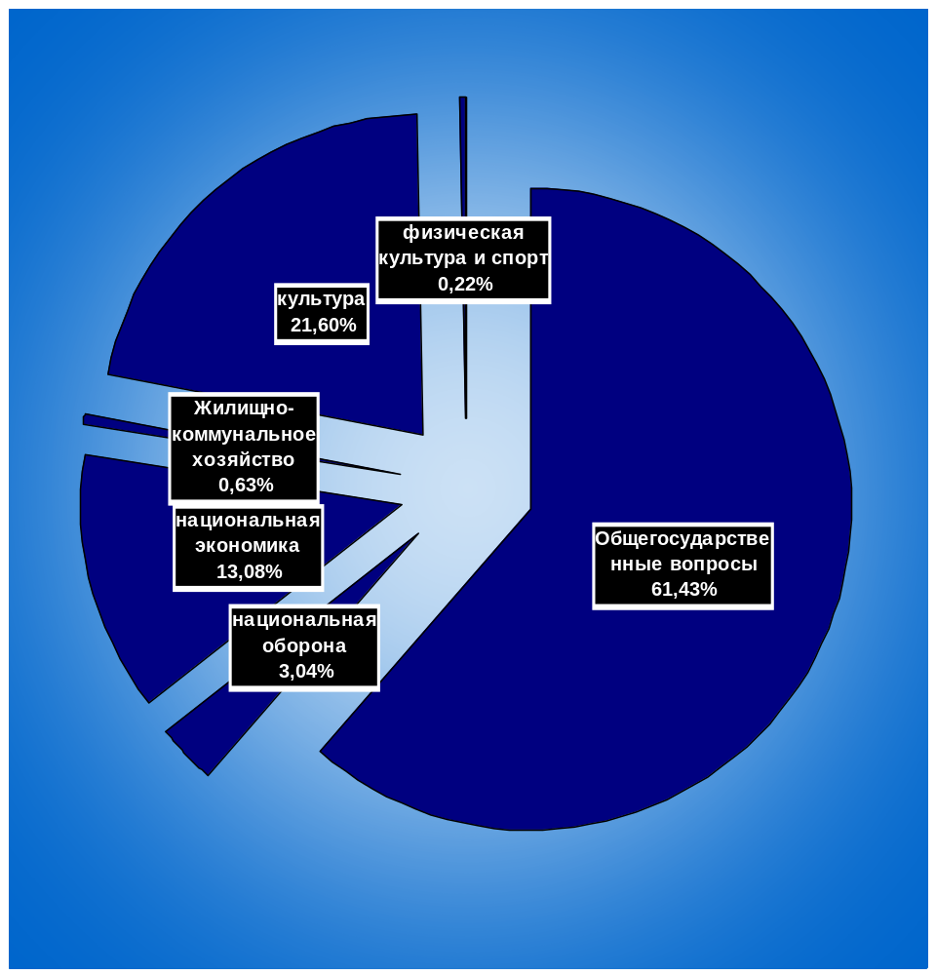
В разрезе статей экономической классификации основную часть расходов бюджета составили расходы на заработную плату.
Структура расходной части бюджета по экономическим статьям бюджетной классификации на 2016 год:

 | план | доля
заработная плата | 1885,54 | 42,41
прочие выплаты | 15,00 | 0,33
начисления на выплаты по оплате труда | 600,48 | 13,51
услуги связи | 82,54 | 1,86
прочие работы услуги | 1469,51 | 33,05
перечисления другим бюджетам | 181,40 | 4,08
прочие расходы | 123,99 | 2,79
специальные расходы | 87,50 | 1,97
ВСЕГО: | 4445,97 | 100,00

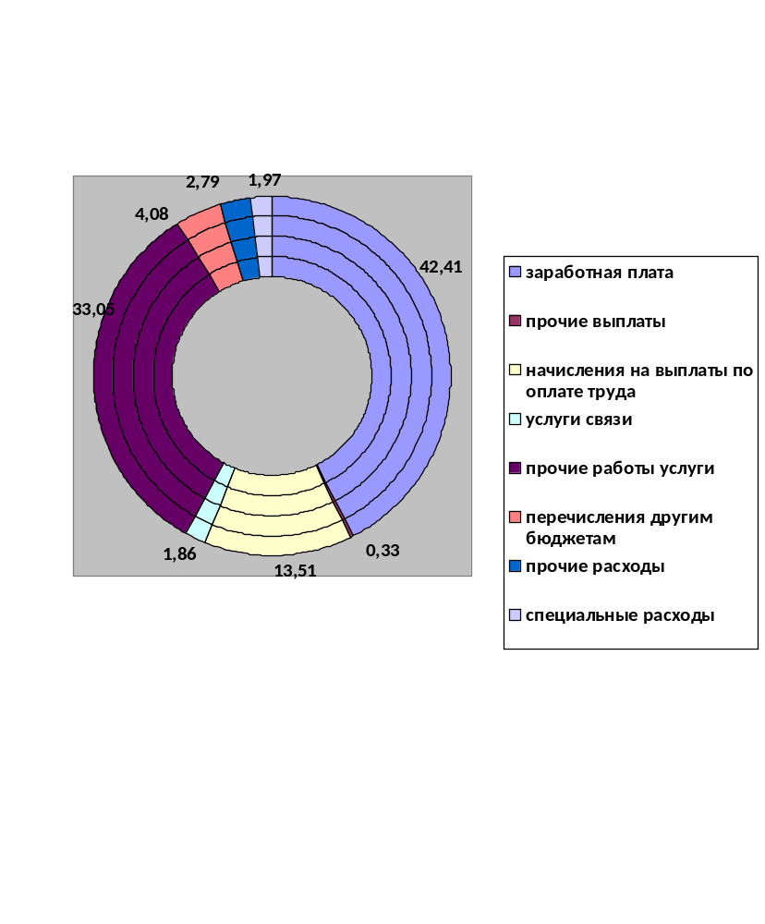

Бюджет Весёлояровского сельского поселения на 2016 запланирован с дефицитом в размере 45,7 тыс. руб.
Исполнение расходной части бюджета Весёлояровского сельского поселения на 2016год:
тыс.руб.
Наименование показателя | План | Исполнено | % исполнения
ОБЩЕГОСУДАРСТВЕННЫЕ ВОПРОСЫ | 2731,36 | 2473,04 | 90,54
Функционирование высшего должностного лица субъекта Российской Федерации и муниципального образования | 784,47 | 783,19 | 99,84
Непрограммное направление деятельности органов местного самоуправления | 784,47 | 783,19 | 99,84
Глава муниципального образования | 784,47 | 783,19 | 99,84
Расходы на выплаты персоналу в целях обеспечения выполнения функций государственными (муниципальными) органами, казенными учреждениями, органами управления государственными внебюджетными фондами | 784,47 | 783,19 | 99,84
Расходы на выплаты персоналу государственных (муниципальных) органов | 784,47 | 783,19 | 99,84
Функционирование Правительства Российской Федерации, высших исполнительных органов государственной власти субъектов Российской Федерации, местных администраций | 1163,62 | 1159,99 | 99,69
Непрограммное направление деятельности органов местного самоуправления | 1163,62 | 1159,99 | 99,69
Руководство и управление в сфере установленных функций органов местного самоуправления | 1163,62 | 1159,99 | 99,69
Расходы на выплаты персоналу в целях обеспечения выполнения функций государственными (муниципальными) органами, казенными учреждениями, органами управления государственными внебюджетными фондами | 970,75 | 970,73 | 100,0
Расходы на выплаты персоналу государственных (муниципальных) органов | 970,75 | 970,73 | 100,0
Закупка товаров, работ и услуг для государственных нужд | 141,41 | 141,32 | 99,94
Иные закупки товаров, работ и услуг для муниципальных нужд | 141,41 | 141,32 | 99,94
Исполнение судебных актов | 17,00 | 16,02 | 94,24
Уплата налогов, сборов и иных платежей в бюджетную сферу Российской Федерации | 34,46 | 31,93 | 92,66
Обеспечение деятельности финансовых, налоговых и таможенных органов и органов финансового (финансово-бюджетного) надзора | 181,40 | 90,70 | 50,0
Мероприятия непрограммных направлений деятельности органов местного самоуправления | 181,40 | 90,70 | 50,0
Межбюджетные трансферты бюджетам муниципальных районов из бюджетов поселений и межбюджетные трансферты бюджетам поселений из бюджетов муниципальных районов на осуществление части полномочий по решению вопросов местного значения в соответствии с заключенными соглашениями(исполнение бюджетов поселений) | 181,40 | 90,70 | 50,0
Межбюджетные трансферты | 181,40 | 90,70 | 50,0
Иные межбюджетные трансферты | 181,40 | 90,70 | 50,0
Непрограммные направления деятельности органов местного самоуправления | 87,50 | 87,50 | 100,0
Проведение выборов депутатов муниципального образования | 87,50 | 87,50 | 100,0
Иные бюджетные ассигнования | 87,50 | 87,50 | 100,0
Специальные расходы | 87,50 | 87,50 | 100,0
Другие общегосударственные вопросы | 514,37 | 351,66 | 68,37
Непрограммное направление деятельности органов местного самоуправления | 514,37 | 351,66 | 68,37
Прочие выплаты по обязательствам государства | 514,37 | 351,66 | 68,37
Закупка товаров, работ и услуг для государственных нужд | 441,84 | 279,13 | 63,17
Иные закупки товаров, работ и услуг для муниципальных нужд | 441,84 | 279,13 | 63,17
Уплата налогов, сборов и иных платежей в бюджетную сферу Российской Федерации | 72,53 | 72,53 | 100,0
Национальная оборона | 135,10 | 135,10 | 100,0
Мобилизационная и вневойсковая подготовка | 135,10 | 135,10 | 100,0
Непрограммные направления деятельности органов местного самоуправления | 135,10 | 135,10 | 100,0
Субвенции на осуществление первичного воинского учета на территориях, где отсутствуют военные комиссариаты | 135,10 | 135,10 | 100,0
Расходы на выплаты персоналу в целях обеспечения выполнения функций государственными (муниципальными) органами, казенными учреждениями, органами управления государственными внебюджетными фондами | 135,10 | 135,10 | 100,0
Выполнение функций органами местного самоуправления | 135,10 | 135,10 | 100,0
Закупка товаров, работ и услуг для государственных нужд | 0,00 | 0,00 | #ДЕЛ/0!
Иные закупки товаров, работ и услуг для муниципальных нужд | 0,00 | 0,00 | #ДЕЛ/0!
НАЦИОНАЛЬНАЯ ЭКОНОМИКА | 581,41 | 581,41 | 100,0
Дорожное хозяйство (дорожные фонды) | 581,41 | 581,41 | 100,0
Программа по дорожным фондам | 581,41 | 581,41 | 100,0
Прочие мероприятия по содержанию автомобильных дорог и инженерных сооружений на них в границах городских округов и поселений в рамках благоустройства | 581,41 | 581,41 | 100,0
Закупка товаров, работ и услуг для государственных нужд | 581,41 | 581, 41 | 100,0
Иные закупки товаров, работ и услуг для муниципальных нужд | 581,41 | 581, 41 | 100,0
ЖИЛИЩНО-КОММУНАЛЬНОЕ ХОЗЯЙСТВО | 27,95 | 27,95 | 100,0
Коммунальное хозяйство | 10,79 | 10,79 | 100,0
Муниципальная программа Развитие коммунальной инфраструктуры и повышение энергоэффективности в Ольгинском муниципальном районе» на 2014-2017 годы. | 10,79 | 10,79 | 100,0
Расходы на организацию в границах поселения электро-, тепло-, газо- и водоснабжения населения, водоотведения, снабжения населения топливом в пределах полномочий. | 10,79 | 10,79 | 100,0
Закупка товаров, работ и услуг для государственных нужд | 10,79 | 10,79 | 100,0
Иные закупки товаров, работ и услуг для муниципальных нужд | 10,79 | 10,79 | 100,0
Благоустройство | 17,17 | 17,17 | 100,0
Непрограммные направления деятельности органов местного самоуправления | 17,17 | 17,17 | 100,0
Мероприятия по благоустройству территории | 17,17 | 17,17 | 100,0
Закупка товаров, работ и услуг для государственных нужд | 17,17 | 17,17 | 100,0
Иные закупки товаров, работ и услуг для муниципальных нужд | 17,17 | 17, 17 | 100,0
Культура и кинематография | 960,15 | 169,98 | 17,70
Культура | 610,70 | 169,98 | 27,83
Непрограммные направления деятельности органов местного самоуправления | 610,70 | 169,98 | 27,83
Организация проведения культурных мероприятий | 610,70 | 169,98 | 27,83
Расходы на выплаты персоналу в целях обеспечения выполнения функций государственными (муниципальными) органами, казенными учреждениями, органами управления государственными внебюджетными фондами | 610,70 | 169,98 | 27,83
Выполнение функций органами местного самоуправления | 610,70 | 169,98 | 27,83
Культура | 349,45 | 0,00 | 0,0
Непрограммные направления деятельности органов местного самоуправления | 349,45 | 0,00 | 0,0
Организация проведения культурных мероприятий | 349,45 | 0,00 | 0,0
Закупка товаров, работ и услуг для государственных нужд | 349,45 | 0,00 | 0,0
Иные закупки товаров, работ и услуг для муниципальных нужд | 349,45 | 0,00 | 0,0
ФИЗИЧЕСКАЯ КУЛЬТУРА И СПОРТ | 10,00 | 0,00 | 0,0
Другие вопросы в области физической культуры и спорта | 10,00 | 0,00 | 0,0
Непрограммные направления деятельности органов местного самоуправления | 10,00 | 0,00 | 0,0
создание условий развития массового спорта | 10,00 | 0,00 | 0,0
Закупка товаров, работ и услуг для государственных нужд | 10,00 | 0,00 | 0,0
Иные закупки товаров, работ и услуг для муниципальных нужд | 10,00 | 0,00 | 0,0
Всего | 4 445, 97 | 3 387, 48 | 76,19

Исполнение расходной части бюджета Весёлояровского
сельского поселения на 2016год по основным разделам
бюджетной классификации:
